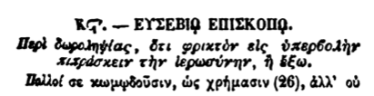

Κα'. - ΕΥΣΕΒΙΑ ΕΠΙΣΚΟΠΟ.

Περὶ δωροληψίας, ὅτι φρικτὸν εἰς ὑπερβολὴν πιπράσκειν τὴν ἱερωσύνην, ἢ ἔξω.

Πολλοί σε κωμῳδοῦσιν, ὡς χρήμασιν (26), ἀλλ ̓ οὐ